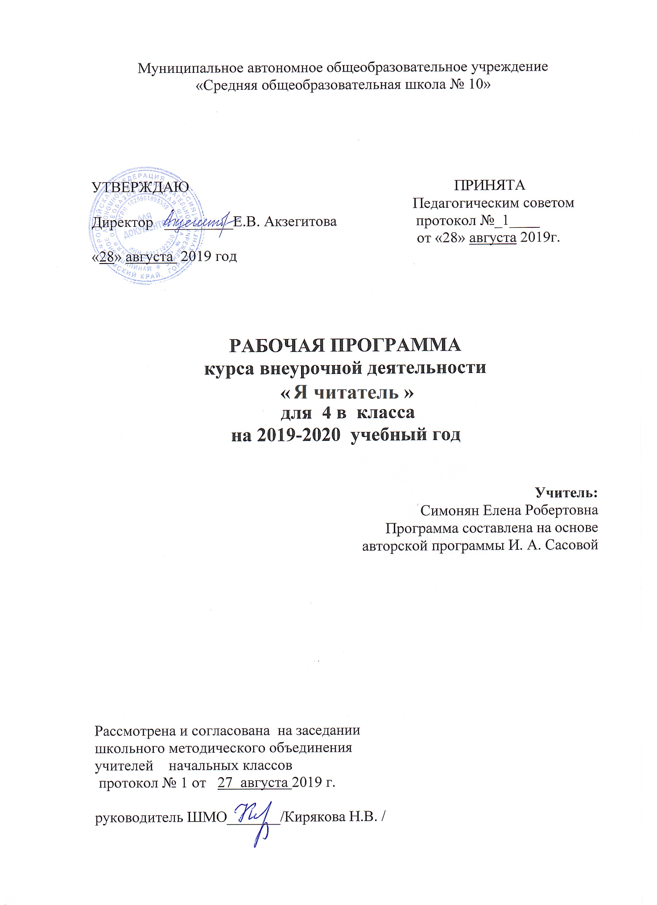

«Я читатель»
Пояснительная записка
Программа разработана на основе дополнительной образовательной программы внеурочной деятельности «Я читатель»
На изучение данного курса отводится 34 часа за учебный год (1 час в неделю).
Федеральный государственный образовательный стандарт начального общего образования заявляет деятельность ведущим направлением школьного образования. Рост эффективности применения названной технологии обусловлен специальной подготовкой учащихся в рамках внеурочной деятельности. Программа «Я - читатель» ориентирована на овладение учащимися природосообразной технологией, в процессе освоения которой учащиеся изучат этапы работы с текстом, приобретут читательские умения, в результате чего у них появится интерес и мотивация к чтению. При этом обучение выступает не самоцелью, а условием интеллектуального развития детей. Данная программа имеет общеинтеллектуальную направленность и может быть реализована через систему внеурочных развивающих занятий, ориентированных прежде всего на формирование духовно-нравственной и социально ценной личности. Основным средством этого развития выступает содержание текстов и способы работы с ними. В ходе занятий учащиеся будут активно постигать весь спектр универсальных учебных действий. Отличительной особенностью программы является то, что в ней реализована авторская технология обучения детей продуктивному чтению, которая включает три этапа, каждый из которых опирается на закономерности развития мыслительной деятельности детей и логику работы с текстом: – подготовка детей к чтению (предвосхищение, предугадывание предстоящего чтения, определение смысловой, тематической, эмоциональной направленности текста, выделение его героев по названию произведения, имени автора, ключевым словам, предшествующей тексту иллюстрации с опорой на читательский опыт);– первичное чтение текста (чтение в классе или чтение-слушание в соответствии с особенностями текста, возрастными и индивидуальными возможностями учащихся, выявление первичного восприятия, фиксации первичных впечатлений. Выявление совпадений первоначальных предположений учащихся с содержанием, эмоциональной окраской прочитанного текста. Медленное «вдумчивое» повторное чтение, анализ текста (приёмы: диалог с автором через текст, комментированное чтение, беседа по прочитанному, выделение ключевых слов и др.); – работа с текстом после чтения (концептуальная беседа по тексту, коллективное обсуждение прочитанного, соотнесение читательских интерпретаций произведения с авторской позицией, выявление и формулирование основной идеи текста или совокупности его главных смыслов. Выполнение творческих заданий, опирающихся на какую-либо сферу читательской деятельности учащихся (эмоции, воображение, осмысление содержания, художественной формы).
Актуальность программы обусловлена тем, что в последние годы произошло ухудшение целого ряда характеристик чтения у детей и подростков, снижение их уровня грамотности. Мифы о «кризисе детского чтения» далеко не случайны и имеют под собой реальную основу. В начале XXI века дети действительно читают «не то» и «не так», как предыдущие поколения. Однако они, безусловно, читают. В то же время интенсивно идёт процесс трансформации, коренного изменения читательских привычек юных читателей. Меняются практически все характеристики детского чтения: статус чтения, его длительность (время чтения на досуге), характер, способ работы с печатным текстом, репертуар чтения детей и подростков, мотивы и стимулы чтения, предпочитаемые произведения и др. В то же время в обществе нарастает убеждённость, что книга сегодня, независимо от формы её представления (печатной или электронной), по-прежнему остаётся основой культуры и грамотности. Проблемы чтения ныне встали в один ряд с важнейшими государственными задачами развития российской национальной культуры. Забота о детском чтении – это забота о будущем России. Новизна программы заключена в подходе к работе с текстом, обусловленном структурой и содержанием технологии продуктивного чтения. Программа является естественным дополнением начального курса литературного чтения в школе. Она педагогически целесообразна, т.к. в процессе её реализации происходит не только усвоение определённого технологического содержания, но и обогащение опыта учебной деятельности, совершенствование умения учиться, социализация и воспитание учащихся.
Цель программы: общеинтеллектуальное развитие личности учащихся средствами технологии продуктивного чтения на основе совместной с педагогом (родителем) деятельности в процессе чтения.
Задачи программы:
– познакомить учащихся с авторской технологией продуктивного чтения;
– формировать умение читать тексты с использованием трёх этапов работы с текстом;
– совершенствовать культуру чтения, интерес и мотивацию к чтению книг;
– развивать у детей способность самостоятельного мышления в процессе обсуждения прочитанного;
– обеспечить усвоение ряда понятий технологии: «прогнозирование», «диалог с автором», «комментированное чтение» и др.;
– воспитывать в детях любовь к добру, к благородным, бескорыстным поступкам, к природе, науке и искусству;
– учить детей уважать всякий честный труд, талант, гений;
– поселить в детях сознание солидарности каждого отдельного человека с родиной, человечеством и желание быть им полезным;
– приобщать детей и родителей к проектной деятельности.
Теоретико-методологические основы программы строятся на системно-деятельностном подходе.
Формы подведения итогов реализации программы: тесты, кроссворды, викторины, выставки рисунков. Закончить и обобщить полученные детьми знания рекомендуется в ходе выполнения и защиты проектов по теме «Дружим с книгой». Итак, система занятий внеурочной образовательной программы «Я - читатель» последовательно обучает детей продуктивному чтению, позволяющему прогнозировать содержание текста по заголовку и иллюстрации, «вести диалог с автором», выявлять авторскую точку зрения и соотносить её со своей, корректируя своё понимание авторским смыслом. Развивающиеся при этом навыки работы с текстом являются эффективным «орудием», позволяющим ребёнку успешно читать и понимать прочитанное на уроках любой предметной направленности: математики и истории, окружающего мира и русского языка. Включение детей младшего школьного возраста в активную деятельность при работе с текстом будет способствовать как интеллектуальному развитию в целом, так и развитию творческих способностей, что позволит учащимся в будущем успешно решать жизненные задачи.
Планируемые результаты подготовленности по курсу «Я - читатель»
Личностные результаты .
– эмоциональность;умение осознавать и определять (называть) свои эмоции;
– эмпатия – умение осознавать и определять эмоции других людей; сочувствовать другим людям, сопереживать;
– чувство прекрасного – умение воспринимать красоту природы, бережно относиться ко всему живому;чувствовать красоту художественного слова, стремиться к совершенствованию собственной речи;
– любовь и уважение к Отечеству, его языку, культуре, истории;
- понимание ценности семьи, чувства уважения, благодарности, ответственности по отношению к своим близким;
- интерес к чтению, к ведению диалога с автором текста; потребность в чтении;
- наличие собственных читательских приоритетов и уважительное отношение к предпочтениям других людей;
- ориентация в нравственном содержании и смысле поступков – своих и окружающих людей;
- этические чувства совести, вины, стыда – как регуляторы морального поведения.
Средства достижения этих результатов – тексты литературных произведений, вопросы и задания к ним, авторские тексты – диалоги постоянно действующих героев; технология продуктивного чтения.
Регулятивные УУД:
– самостоятельно формулировать тему и цели урока;
– составлять план решения учебной проблемы совместно с учителем;
– работать по плану, сверяя свои действия с целью, корректировать свою деятельность;
– в диалоге с учителем вырабатывать критерии оценки и определять степень успешности своей работы и работы других в соответствии с этими критериями.
Средством формирования регулятивных УУД служат технология продуктивного чтения и технология оценивания образовательных достижений.
Познавательные УУД:
– вычитывать все виды текстовой информации: фактуальную, подтекстовую, концептуальную;
– пользоваться разными видами чтения: изучающим, просмотровым, ознакомительным;
– извлекать информацию, представленную в разных формах (сплошной текст; несплошной текст – иллюстрация, таблица, схема);
– пользоваться словарями, справочниками;
- осуществлять анализ и синтез;
- устанавливать причинно – следственные связи;
- строить рассуждения.
Средством развития познавательных УУД служат тексты учебника и его методический аппарат; технология продуктивного чтения.
Коммуникативные УУД:
– оформлять свои мысли в устной и письменной форме с учётом речевой ситуации;
– адекватно использовать речевые средства для решения различных коммуникативных задач; владеть монологической и диалогической формами речи;
- высказывать и обосновывать свою точку зрения;
- слушать и слышать других, пытаться принимать иную точку зрения, быть готовым корректировать свою точку зрения;
- договариваться и приходить к общему решению в совместной деятельности;
- задавать вопросы.
Средством формирования коммуникативных УУД служит технология продуктивного чтения и организация работы в парах и малых группах.

ТЕМАТИЧЕСКОЕ ПЛАНИРОВАНИЕ
4 класс

I четверть (8 часов)

- О чём рассказывают журналы? Составление устного журнала.
- «Где, что, как и почему?»
- Книги о науке и технике, о машинах и вещах и об их творцах – ученых изобретателях.
- Книги о ребятах-сверстниках, участниках ВОВ.
- Книги о далеких по времени событиях и людях, оставшихся в памяти народа на века.
- Книги о путешествиях и путешественниках, настоящих и вымышленных.
- Художественные произведения, автобиографии, письма, дневники А. Гайдара; воспоминания, заметки о А. Гайдаре.
- Стихи родных поэтов-классиков для детей: В. Жуковский, К. Рылеев.

II четверть (8 часов)

- Стихи родных поэтов-классиков для детей: Е. Баратынский, А. Кольцов.
- Стихи родных поэтов-классиков для детей: М. Лермонтов, Н. Огарев.
- Стихи родных поэтов-классиков для детей: Н. Некрасов, С. Дрожжин и др.
- Рассказы о писателях, о художниках иллюстраторах и о тех, кто книги печатает.
- Н. Шер «Рассказы о русских писателях».
- К. Паустовский «Далекие годы» – повесть о детстве и юности.
- Г. Скребицкий «От первых проталин до первой грозы» – повесть о детстве.
- Р.Л. Стивенсон «Остров сокровищ».

III четверть (10 часов)

- В. Губарев «Путешествие на Утреннюю Звезду».
- Сказки Леонардо да Винчи.
- М. Твен «Приключения Тома Сойера».
- Д. Свифт «Путешествие Гулливера».
- Е. Велтистов «Мальчик из чемодана».
- Е. В. Медведев «Баранкин, будь человеком».
- М. Москвина «Моя собака любит джаз».
- В. Гауф «Карлик Нос».
- Х.К. Андерсен «Русалочка».
- Произведения Э. Сетона-Томпсона.

IV четверть (8 часов)

- Книги-справочники-энциклопедии.
- «Из истории нашей Родины».
- Кир Булычов «Гостья из будущего».
- «Творцы книг».
- «Ступеньки мудрости».
- «О чём можно, о чём нужно, о чём хочется читать».
- Круглый стол. Составление презентации.
- Контрольно-установочное занятие. Проверка уровня усвоения учащимися специальных знаний, умений и навыков.

